摘 要

随着科技的发展，通信技术已经渗入到社会生活的方方面面，人们对通信的速度和质量的要求日益提高。信道是通信系统的重要组成部分，其特性对于通信系统的性能有很大影响。由于实际通信信道自身传输特性的不理想以及各种干扰的存在，信号在通过信道时会发生畸变，使得经信道传输后所接收的码元与发送码元之问存在差异，使得通信质量下降，错误严重时甚至导致无法通信。
通过增加信号发送功率或是运用信道编码技术(即差错控制技术)都可以提高通信质量，保证通信的可靠性。然而，实际通信系统对于发射功率的限制，使得通过增加信号发射功率来保证通信质量的方法难以实现。因此需要在信号进入信道传输之前要进行信道编码，采用差错控制的方法来纠错。
所谓纠错码技术，是一种通过增加冗余信息来提高信息传输可靠性的有效方法。卷积码及其Viterbi译码是现代通信系统中常用的一种信道编码方法。其中，卷积码是一种应用非常广泛的纠错码，因此，其对应的最佳译码方式Viterbi译码也一直是一个研究比较多的领域。有扰信道编码定理证明了在信道中实现可靠的通信是完全可能的，并给出了实现方法，为纠错码的发展奠定了理论基础。
本课题介绍了Viterbi译码算法的原理，分析了Viterbi译码器的结构，然后分别用Microsoft Visual C++ 6.0和Matlab设计了一种可变参数Viterbi译码器，同时给出了误码率图。

关键词：数字通信 纠错编码 卷积码 维特比译码 软判决

Abstract
With the development of science and technology, communications technology has infiltrated into various aspects of social life, and people's demand for communication speed and quality is increasing. Channel is an important component of the communication system, its properties in the communication system has a great influence on the performance of the communication system. Because of practical communication channel is not ideal as well as their own transmission characteristics for the presence of interfering signals, the signal will be distorted when going through the channel, which makes a difference between the received code and the sended code, and brings the decline in the communication quality, and can lead to disable communication if it is serious.
The quality of communication can be increased by using channel coding technology (Error Control Technology ) can enhance communication quality to ensure communication reliability. However, the actual communication system's limitation of transmitting power have caused by increasing signal transmitter power to guarantee the quality of communication methods will be difficult to achieve. Therefore it is necessary to process the channel encoding before the transmission of the signal entering transmission channel, and to use Error Control Technology to correct errors.
Error-control coding is an effective method to enhance the communication quality by adding redundant information into the original message. Convolutional code is a kind of error-correcting code which is used very widely. So, as the corresponding best decode method of the convolutional code, Viterbi decoder is always researched widely. Reliable communication has been proved probable in the channel by intersymbol interferece theorem, which give us a method for Error-control coding and has laid a theoretical foundation.
This subject matter introduces the principle of decode algorithm, analyses the structure of the Viterbi decoder, designs a parameter variable Viterbi decoder with Microsoft Visual C++ 6.0 and Matlab, and at the same time it gives us a graph of error code rate.

Keywords: digital communication, error-correcting code, convolutional code,
Viterbi decode, soft judgement

目 录
第一章 绪 论 1
1.1 数字通信系统体系结构及信道编解码简介 1
1.1.1 数字通信系统的组成 1
1.1.2 纠错码 2
1.2 卷积码编解码及Viterbi译码的发展和应用 3
1.3 Viterbi译码的国内外发展现状 3
第二章 卷积码基础 5
2.1差错控制编码的基本概念 5
2.1.1 差错控制方式分类 5
2.1.2 卷积码基础 7
2.2 卷积码的编解码 12
2.2.1 卷积码的编码 13
2.2.2 卷积码的概率译码 14
2.2.3 最大似然译码 15
2.2.4 硬判决和软判决 17
2.2.5 Viterbi译码算法 17
第三章 Viterbi译码器 19
3.1 Viterbi硬判决译码 19
3.1.1 Viterbi硬判决译码器的特点 19
3.1.2 判决并输出第一段信息元 19
3.1.3 Viterbi硬判决译码器的构成 20
3.1.4 Viterbi硬判决译码器的原理 21
3.2 Viterbi软判决译码 25
3.2.1 Viterbi软判决译码理论 25
3.2.2 Viterbi软判决译码过程 26
第四章 Viterbi译码算法的性能 30
4.1 BSC情况下VB译码算法的性能 30
4.2 加性高斯白噪声信道(AWGN)中VB译码算法性能 31
第五章 Viterbi译码的软件实现 33
5.1 Viterbi译码的Visual C++仿真 33
5.2 Viterbi译码的Visual C++ 仿真 37
5.2.1 编码器部分 37
5.2.2 译码器部分 38
5.2.3 部分实验数据 39
第六章 结论 42
6.1 本文总结 42
6.2 未来研究方向 43
致 谢 44
参考文献 45
附 录 46

第一章 绪 论

1.1 数字通信系统体系结构及信道编解码简介

随着VLSL技术和各种高速数字信号处理器的迅速发展和广泛应用，数字通信已深入到人们社会活动的每一个角落，各种通信方式在社会生活中都占有非常突出的地位，如各种数据通信系统、卫星通信系统、移动通信系统等。由于信道中噪声的存在，信号在信道中传输的过程中会产生误码。为了提高传输的可靠性。各种纠错码技术倍广泛的采用。其中卷积码是一种应用非常广泛的性能优良的编码方式，而Viterbi译码就是针对卷积码的一种最佳译码方法。
本章主要介绍论文的相关背景，包括数字通信系统的基本体系结构。差错编码技术及其发展状况，和可编程逻辑的基本技术。最后说明本文的结构和主要的研究工作

1.1.1 数字通信系统的组成

所有的数字通信系统都包括信源、信源编码、信道编码、调制、解调、信道译码、信源译码、信宿几个基本部分，可归结为如图1所示的模型：
其中，信源编码的目的是把信源发出的消息转换成二进制形式的信息序列，为了有效传输去掉了一些与传输信息无关的冗余。为了抗击传输过程中的各种干扰，往往要人为的增加一些冗余使其具有自动检错或纠错能力，这种功能由信道编码器即纠错编码器完成。调制的作用是把纠错码送出的信息序列通过调制器变换成适合于信道传输的信号。信号经调制后会送入信道进行传输，这期间就会受到各种噪声的干扰，变成失真信号送到解调器进行解调。解调出来的二进制信息序列中可能已有错误，经过信道译码器即纠错码译码器。对其中的错误进行纠正，再经过信源译码器恢复成原来的消息送给用户。
信道编码的目的是为了改善数字通信系统得传输质量。由于实际信遭存在噪声和干扰的影响，使得经信道传输后与所接收的码元与发送码元之间存在差异。
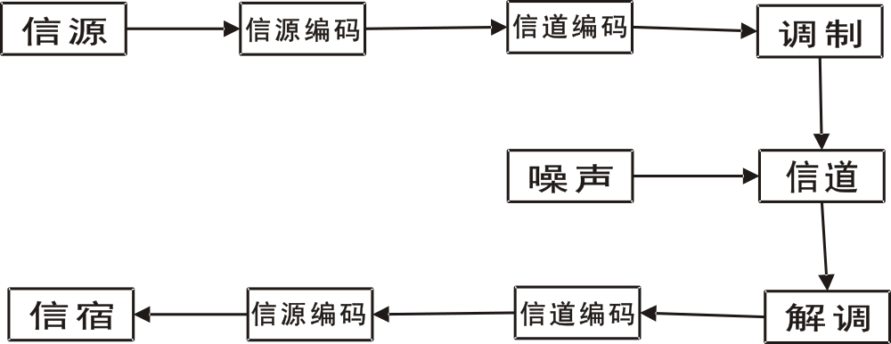
图 1 数字通信系统组成
我们称这种差异为差错。一般信道噪声、干扰越大码元产生差错的概率越大。由信道中乘性干扰引起的码问干扰，通常可采用均衡的办法纠正，而加性干扰的影响则要从其它途径解决。
通常在设计数字通信系统时，首先应从合理地选择调制解调方法以及发送功率等方面考虑。若采取上述措施仍难以满足要求，则就要考虑使用纠错码了，这就是信道编解码的任务。信道编码的一般方法是：在待传输的信息序列中,通过一定的算法，人为的加入一些多余的码元，在接收端再按此规律对收到的码字进行检查，从而发现或者纠正传输过程中的错误。但新加入的码元不含任何有效信息，这样必然使信息率下降，即可靠性的提高是通过降低有效性来实现的。信道编码的基本思想是：通过对艘送端信息序列作某种变换，使原来彼此独立，相关性较小的信息码元产生某种相关性。在接收端利用这种相关性来检查并纠正信息码元在信道传输中所发生的差错。

1.1.2 纠错码

在差错控制系统中按照纠错编码的不同功能可以将其分为检错码、纠错码和纠删码；按照对信息元处理方法的不同分为分组码与卷积码；按照校验元与信息元之间的关系分为线性码和非线性码；按照纠正错误的类型分为纠正随机错误的码、纠正突发错误的码、纠正同步错误的码，以及既能纠正随机错误又能纠正突发错误的码；按照每个码元取值来分分为二进制码和多进制码；按照对每个信息元保护能力是否相等可分为等保护纠错码与不等保护纠错码。
本论文所要研究的卷积码是差错控制领域中一类应用广泛的纠错码，它具有很强的纠正随机错误的能力。而针对卷积码最佳的译码方式Viterbi译码则是本论文的重点研究内容。

1.2 卷积码编解码及Viterbi译码的发展和应用

P.Elias在1955年提出卷积码，卷积码是一种高效的纠错编码方式，广泛应用于卫星通信系统、遥测外测系统、移动通信系统和各种数字电视等。卫星通信系统中使用(2，1，7)和(3，1，7)卷积码作为标准编码方式。第二代移动通信GSM系统和IS-95 CDMA系统分别采用(2，1，5)和(3，1，7)卷积码。第三代移动通信WCDMA系统中上下行链路中分别采用(3，1，9)和(2，l，9)卷积码完成纠错编码。
与分组码相比，卷积码编码中本组中的n-k个校验元不仅与本组的k个信息
元有关，而且还与以前各时刻输入至编码器的信息组有关，而分组码编码时本组中的n-k个校验元仅与本组的k个信息元有关，而与其他各组码元无关。正是由于在卷积码的编码过程中，充分利用了各组之间的相关性，且k和n也较小，因此，在与分组码同样的码率和设备复杂性条件下，无论从理论上还是从实际上均已证明卷积码的性能至少不比分组码差。
对于卷积码的编解码，最复杂的部分在于解码模块的实现，卷积码有序列译码、门限译码、Viterbi译码几种译码方法。序列译码算法是最早提出的卷积码译码算法，是一种以最大似然译码原理为基础的准最佳概率译码，R.M.Fano引入了一种新的序列译码的变型。门限译码算法曾经是卷积码的第一种实用的译码方法．该算法虽然误码性能稍差但易于实现，使卷积码在有线和无线信道的数据传输中得到了一些实际应用。

Viterbi算法也是以最大似然译码原理为基础，是一种基于码的网格图的最佳概率译码算法。在码约束度较小时，它比序列译码算法效率更高、速度更快，译码器也较简单。Viterbi算法是译码性能最好的卷积码译码算法，硬件实现也不是太复杂，因此自提出以来无论在理论上还是在实践上都得到了极其迅速的发展，广泛的应用于各种数据传输系统，特别是卫星通信系统中。

1.3 Viterbi译码的国内外发展现状

国内Viterbi译码器的研究从很早就开始了，目前已知的国内设计的各种码型的Viterbi译码器的译码速率从几十K bits/s到几十M bits/s不等，状态数从l6状态到256状态不等。研究重点集中在SMU(幸存路径存储单元)、ACS(加比选)单元的实现上，大部分是用FPGA实现的。国外在Viterbi译码器方面也做了相当多的研究，所实现的Vitetbi译码器从几十K bits/s到几百M bits/s都有，应用于移动通讯、数字广播、DVB和高清晰电视等等。
不管是高速的还是低速的通信系统，都会希望通信越可靠越好。随着相关技术的发展，使得卷积码编码器及Viterbi译码器的硬件实现变得越来越容易应用到各种各样的通信系统之中。因此，对于卷积码的编解码技术的研究也一直是国内外通信领域中的一个研究热点。考虑到我国目前的国情，随着VLSI技术的发展，可编程逻辑器件(如FPGA)得到了相当广泛的应用。

第二章 卷积码基础

在这一章中我们介绍一些常用的纠错编码，重点讨论了卷积码编码以及Viterbi译码的原理和算法。

2.1差错控制编码的基本概念

所谓差错控制编码，是指在原有数字序列的后面加上一定的差错控制序列，这些差错控制序列称为监督码元。大致可分为两类：一类是只能发现错误，称为检错编码，另一类编码不但能够发现错误，还能自动加以纠正，称为纠错编码，或者能够纠正删除错误的叫纠删码。

2.1.1 差错控制方式分类
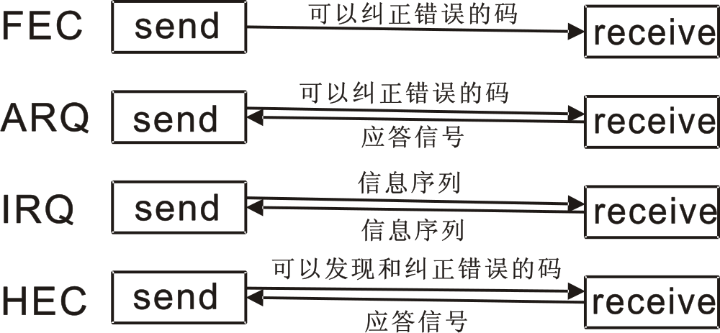
图2 差错控制方式分类
在数字通信系统中，利用纠错码或检错码进行差错控制的方式大致有以下几类：
(1)自动请求重发方式(ARQ)。接收端通过检错译码，判断是否有错，无需判
断错误位置，一旦检测到错误，通知发送端重发。
(2)前向纠错方式(FEC)。也称自动纠错。错误的码元个数在纠错能力的范围之内，系统的接收端根据编码规则进行解码并自动纠错。不需要反馈，故称前向纠
错。
(3)反馈校验方式(IRQ)。发送端发送码组的同时将发送的码组存储起来。接收端在收到码组以后，立即将该码组原封不动的通过反馈信道发回到发送端．并与先前存储的码组进行比较是否发送正确。
(4)混合纠错方式(HEC)。具有一定的纠错能力。如果不同证明传输有误，则将该码组重发，直至将ARQ和FEC方式结合起来，不仅能检测出错误，还能自动纠错。
在现代通信系统中，信道中的噪声干扰会造成接受端的一定的误码率，这必定会影响无线数据传输的精确性。为了解决这一问题，要使信号能够更可靠地在信道中传输，往往需要我们在信道编码中采用纠错码来降低信号受噪声的影响，以降低传输的误码率。这种方法叫做差错控制编码或纠错编码，其思想是在发送端的信息码元序列中增加一些监督码元，这些监督码与信码之间有一定的关系，接收端可以利用这种关系由信道译码器来发现或纠正错误的码元。
前向纠错编码(FEC) 是目前常用的一种差错控制方法，得到了广泛的应用。在这种方法中，发送端发送能够被纠错的码，接收端则在收到这些码后，通过纠错译码器来发现其中的错误并自动纠正接收码字中的错误。在前向纠错方法中，卷积码及其Viterbi译码是常用的信道编码方案。其中约束长度K=7，码率为1/2和1/3的odenwalder卷积码已经成为商业卫星通信系统中的标准编码方法。
卷积码与分组码不同，它的本码组的校验元不仅与本组的信息元有关，而且还与以前各时刻输入至编码器的信息组有关。在编码过程中，卷积码充分利用了各码字间的相关性，在相似的纠错能力下，低码率的卷积码编译码设备往往比分组码简单，因而被广泛地应用于前向纠错系统中。
Viterbi译码算法是卷积码中的一种最大似然译码算法，在码的约束度较小时，它的译码算法效率很高，速度很快，译码器也比较简单，因而自提出以来，无论在理论上还是实践上都的到了迅速的发展，在卫星通信、深空通信、行星探测、DVD及某些要求具有不等差错保护(UEP)的领域也有着十分重要的应用。

2.1.2 卷积码基础

卷积码是一种有记忆的纠错码，其编码规则是把k个信息比特编成n个比特，编码后的n个码元不但与当前段的k个信息有关，而且还与前面k-1段的信息有关。卷积码用(n，k，K)表示，R=k/n为码率，K为约束长度。卷积编码充分利用了相邻信息组之间的相关性，因此具有良好的差错控制性能。并且实现卷积码的最佳和准最佳译码也相对容易。
根据卷积码的定义，一个通用卷积码编码器可以由一个kK级移位寄存器和n个模2加法器组成。下图是一个(3，1，3)卷积码编码器，约束长度K表示译码器的输出由K个k比特移位寄存器共同决定。在每个时间单位内，k比特信息位移入寄存器最开始的k级，同时移位寄存器中原有的各位右移k级，n个模2加法器的输出即是编码器的输出。
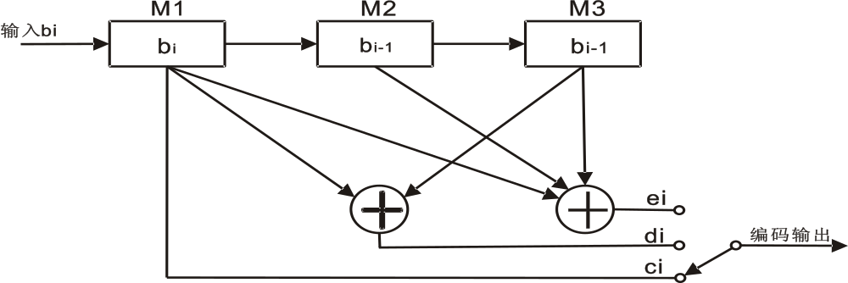
图3 （3,1,3）卷积码的编码器方框图

2.1.2.1 卷积码的表示方法

卷积码有多种表示方法：连接矢量表示法和连接多项式表示法属于解析表示法，状态图表示法和网格图表示法等属于图表表示法。对于(n，l，K)卷积码，其编码器在每一时钟周期只移入一位信息比特。因此，输入k=1的卷积码，编码器只需一个K-l级移位寄存器及n个模2加法器就可以实现。

1.连接矢量表示
如图所示，(3，1，3)卷积码编码器由一个3级移位寄存器和2个模2加法器组成。每一个时钟周期移位寄存器向右移动一位，输出不仅与当前的输入值有关，而且还与当前寄存器中的值有关。因此，寄存器和加法器不同的连接方式产生不同的输出，也就是说卷积码的性能取决于连接方式的不同。所以卷积码可以用其编码器的连接方式来描述。
用g₁和g₂两个连接矢量分别表示(3，1，3)卷积码编码器的上下两个分支的连接情况。用1代表移位寄存器相应级或输入端和模2加法器连接，用0代表移位寄存器相应级或输入端和模2加法器未连接。对于(n，k，K)卷积码，共有n个K维连接矢量．分别与编码器中的一个模2加法器相对应。模2加法器和移位寄存器的各级连接与否由连接矢量中的对应位置的值决定，若值为l则表示移位寄存器该级和模2加法器相连。若是0则表示未连接。

2.状态图表示
状态是系统内的一类变量，它既要因新的输入而变化，又要影响当前的输出。卷积码编码器存储的K-1段信息，既要因新的消息输入而改变，又要影响到当前的编码输出，把卷积码编码器的移位寄存器中任一时刻所存储的信息称为卷积码编码器的一个状态。因此，卷积码编码器可以用状态图表示。
(n，k，K)卷积码共有2^{k(K-1)}个状态，每次输入k比特只有2^{k}种状态变化，所以每个状态只能转移到全部状态的某个子集(2^{k}个状态)中去，每个状态也只能由全部状态的某个子集(2^{k}个状态)转移而来。(3，1，3)卷积码编码器电路包含一个3级移位寄存嚣和2个模2加法器。3级移位寄存器中存储的信息只能表示4种不同的情况，对应编码器的4个状态，分别用S0(00)、S1(01)、S2(10)和S3(11)表示。每一时刻．编码器输入1比特信息，当前状态转移为2种可能的状态中的1种。下图为(3，1，3)码的码树图：

图4 （3,1,3）卷积码码树图
下图为(3，1，3)码的状态转移图：
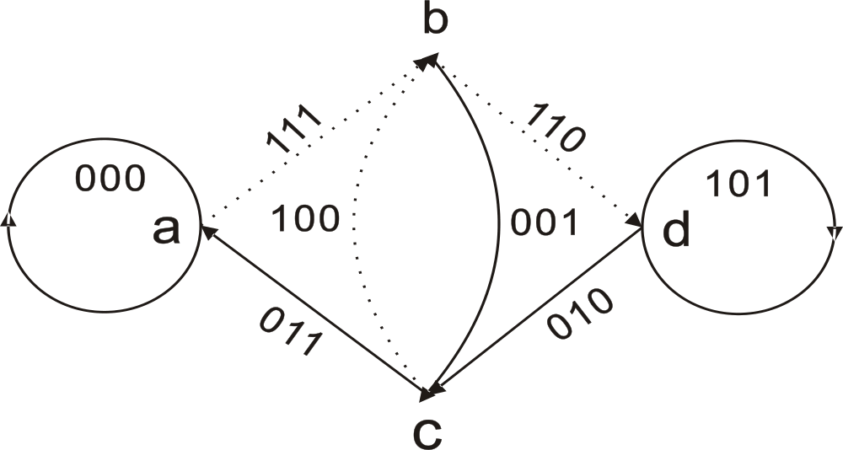
图5 （3,1,3）卷积码状态图

3.网格图表示
卷积码编码器的状态图只能描述某一个时刻的状卷转移或编码过程，而整个卷积编码是一个连续过程．为了建立时倒与状态转移的关系，将卷积码的开放型状态转移图按时间顺序级联，这就形成了卷积码的网格图。下图是(3，1，3)卷积码的网格图。卷积码网格图表示法把时间与状态转移联系在了一起，每一个动态编码过程都可以用网格图中的一条路径描述。
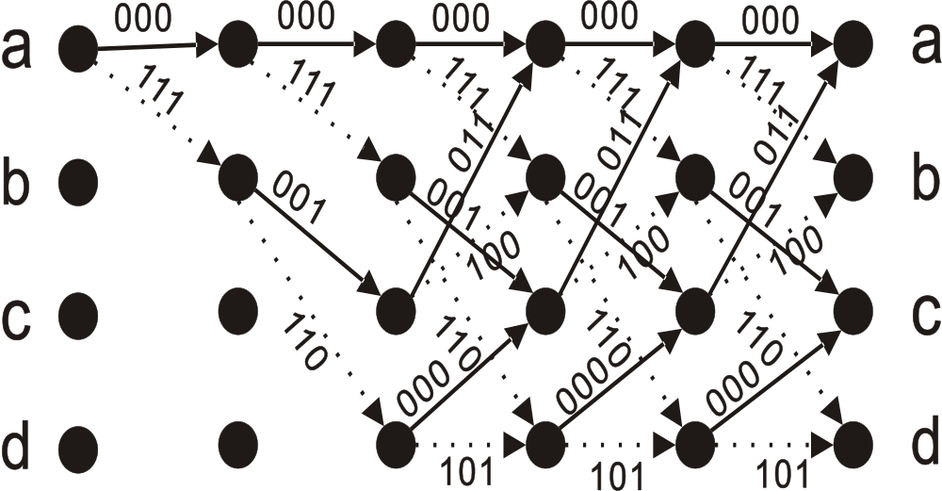
图6 （3,1,3）卷积码网格图

2.1.2.2卷积码的距离特性

卷积码的性能取决于所采用的译码算法及卷积码的距离特性。在使用Viterbi算法译码时，通常使用自由距离d_{free}作为衡量卷积码纠错能力的参考量。自由距离d_{free}定义为任意长度编码后序列的最小汉明距离。卷积码的纠错能力t的定义：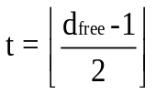。这里的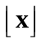表示不超过x的最大整数。由此可知，好的卷积码是具有最大d_{free}的卷积码。注意到．当网格图上的非0路径与全0路径合并后，其汉明重量停止增长。因此，根据自由距离的定义，求解d_{free}可以化简为在网格图上寻找所有码字序列和全0序列之间的汉明距离，该非0路径的汉明重量就是d_{free}。
还有一种方法是利用卷积码的生成函数来求解自由距离，生成函数给出了卷积码由全0状态出发返回全0状态的各种路径的信息。根据之前的分析，从生成函数就很容易得出卷积码的自由距离。然而，自由距离与卷积码的连接多项式之间并没有固定的计算公式，寻找给定码率和约束长度的最佳卷积码，需要计算所有可能的生成函数。卷积码的状态数随着约束长度的增加呈指数增加，生成函数的计算难度也随之增加，甚至难以计算。因此，卷积码的好码多是借助计算机搜索的方法得到的。表1是部分码率为1/2的最佳卷积码，表2是部分码率为1/3的最佳卷积码。表中列出的连接矢量和相应的d_{free}用计算机搜索方法得到。
上述几种自由距离的计算方法．都可以准确计算卷积码的d_{free}，但计算过程相对复杂。Heller针对码率R=1/n的卷积码推导了一种简单的自由距离的上边界，即：
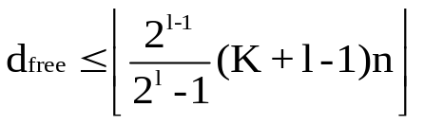 (1)
其中，表示不超过x的最大整数，n和K是卷积码参数，l是正整数。对于码率为k/n的卷积码，Daut等人推导出一个改进的Heller界。
表1 码率1/3的具有最大d_{free}的卷积码
约束长度K | 连接矢量 | 八进制表示 |  | 自由距离d_{free}
3 | 5 | 7 | 7 | 8
4 | 13 | 15 | 17 | 10
5 | 25 | 33 | 37 | 12
6 | 47 | 53 | 75 | 13
7 | 133 | 145 | 175 | 15
8 | 225 | 331 | 367 | 16
9 | 557 | 663 | 711 | 18

表2 码率1/2的具有最大d_{free}的卷积码
约束长度K | 连接矢量 | 八进制表示 | 自由距离d_{free}
3 | 5 | 7 | 5
4 | 15 | 17 | 6
5 | 23 | 35 | 7
6 | 53 | 75 | 8
7 | 133 | 171 | 10
8 | 247 | 371 | 10
9 | 561 | 753 | 12

2.2 卷积码的编解码
Viterbi译码具有最佳性能。Viterbi译码的主要思想就是根据产生卷积码的网格图(状态图)确定最可能的发送序列，这个最可能的发送序列对应网格图上的某一特殊路径。译码时将接受序列与网格图上所有可能的传输路径相比较，求其汉明距离，从中选择具有最小距离的发送序列，距离最小表示接受码取此序列的可能性最大。
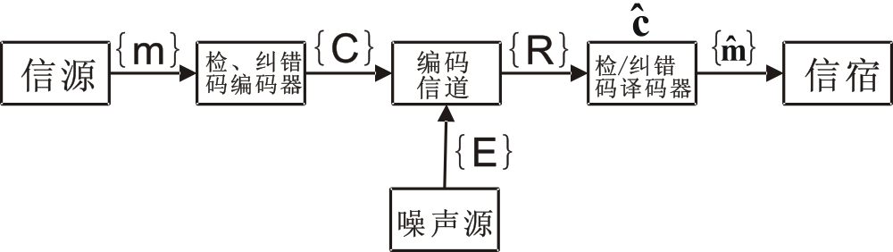
图7 数字通信系统简化模型
代数译码是利用编码本身的代数结构进行译码，不考虑信道本身的统计特性。该方法的硬件实现简单，但性能较差，其中具有典型意义的是门限译码。另一类是概率译码，这种译码通常建立在最大似然准则的基础上。由于计算是用到了信道的统计特性，因而提高了译码性能，但这种性能的提高是以增加硬件的复杂度为代价的。常用的概率译码方法有维持比译码和序列译码。
维特比译码具有最佳性能，但硬件实现复杂；门限译码性能最差，但硬件简单；序列译码在性能和硬件方面介于维特比译码和门限译码之间。

2.2.1 卷积码的编码

卷积码不是把信息序列分组后再进行单独地编码, 而是由连续输入的信息序列得到连续输出的已编码序列。卷积码通常用2个参数来描述：码率(code rate)和约束长度(constraint length)。码率：k/n 是在1个编码周期内进入卷积编码器的位数k与卷积编码器输出的码元数n的比值.约束长度K表示了编码器的长度，即：多少个k位的段可供输入组合逻辑，通常把卷积码记作(n，k, K)。卷积码的k和n通常很小，特别适宜于以串行形式传输信息，延时小。
与分组码不同, 卷积码中编码后的n 码元不但与当前段的k个信息有关, 而且与前面K-1段的信息有关。另一点不同的是：分组码有严格的代数结构, 但卷积码至今尚未找到如此严密的数学手段, 把纠错性能与码的构成十分有规律地联系起来, 目前大都采用计算机来搜索好码。

2.2.2 卷积码的概率译码

卷积码概率译码的基本思路是：以接收码流为基础，逐个计算它与其他所有可能出现的、连续的网格图路径的距离，选出其中可能性最大的一条作为译码估值输出。概率最大在大多数场合可解释为距离最小，这种最小距离译码体现的正是最大似然的准则。卷积码的最大似然译码与分组码的最大似然译码在原理上是一样的，但实现方法上略有不同，主要区别在于：分组码是孤立地求解单个码组的相似度，而卷积码是求码字序列之间的相似度。
基于网格图搜索的译码是实现最大似然判决的重要方法和途径。用格图描述时，由于路径的汇聚消除了树状图中的多余度，译码过程中仅需考虑整个路径集合中那些使似然函数最大的路径。如果在某一点上发现某条路径己不可能获得最大对数似然函数，就放弃这条路径，然后在剩下的“幸存”路径中重新选择路径。这样一直进行到最后第L级(L为发送序列的长度)。由于这种方法较早地丢弃了那些不可能的路径，从而减轻了译码的工作量，Viterbi译码正是基于这种想法。
对于(n，k，K)卷积码，其网格图中有2^{kK}种状态。由网格图的前K-1条连续支路构成的路径互不相交，即最初2k-1条路径各不相同，当接收到第K条支路时，每条路径都有2条支路延伸到第K级上，而第K级上的每两条支路又都汇聚在一个节点上。在Viterbi译码算法中，把汇聚在每个节点上的两条路径的对数似然函数累加值进行比较。然后把具有较大对数似然函数累加值的路径保存下来，而丢弃另一条路径，经挑选后第K级只留下2K条幸存路径。选出的路径同它们的对数似然函数的累加值将一起被存储起来。由于每个节点引出两条支路，因此以后各级中路径的延伸都增大一倍，但比较它们的似然函数累加值后，丢弃一半，结果留存下来的路径总数保持常数。
由此可见，上述译码过程中的基本操作是，“加-比-选”，即每级求出对数似然函数的累加值．然后两两比较后作出选择。有时会出现两条路径的对数似然函数累加值相等的情形，在这种情况下可以任意选择其中一条作为“幸存”路径。
卷积码的编码器从全零状态出发，最后又回到全零状态时所输出的码序列，称为截尾卷积码。因此，当序列发送完毕后，要往网格图的终结处加上(K-1)个己知的信息作为结束信息。在结束信息到来时，由于每一状态中只有与己知发送信

息相符的那条支路被延伸，因而在每级比较后，幸存路径减少半。因此，在接收到(K-1)个已知信息后，在整个网格图中就只有唯一的一条幸存路径保留下来，这就是译码所得的路径。也就是说，在已知接收到的序列的情况下，这条译码路径和发送序列是最相似的。
概率译码方法不仅基于码的代数结构基础上，而且还利用了信道的统计特性，因而能充分发挥卷积码的特点，使译码错误概率达到很小。卷积码的概率译码最早始于1961年由(Wozencraft)提出的序列译码，这是第一个提出的实用的卷积码的概率译码方法，1963年范诺(Fano)对序列译码进行改进，提出了Fano算法，从而推动了序列译码的实际应用。1967年维特比(Viterbi)提出了另一种概率译码算法--Viterbi(简称VB)算法，它是一种最大似然译码算法。在码的约束度较小时，它比序列译码算法效率更高，速度更快，译码器也比较简单。因而自VB算法提出以来，无论在理论上还是实践上都得到了极其迅速的发展，并广泛地应用于各种数传系统，特别是卫星通信系统中。

2.2.3 最大似然译码

下图是一个在AWGN信道上有限值量化的编译码系统框图。在卷积码系统中，u表示kL个信息比特序列，v表示一个含有N=nL+n(K-1)=n(L+K一1) 个符号的码字，其中n是信息序列的长度，N是码字的长度。当最后一个信息比特组进入编码器之后就产生n(K—1)个附加的编码符号，使编码器回到初始状态。
图8 AWGN信道上的编译码系统
信道输出的R是一个二(或q)进制序列，而译码器的输出是一个信息序列M的估值序列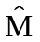。译码器的基本任务就是根据一套译码规则，由接收序列R给出与发
送的信息序列M最接近(最好是相同)的估值序列。由于M与码字C之间存在一一对应关系，所以这等价于译码器根据R产生一个C的估值序列。显然，当且仅当=C时，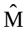=M，这时译码器正确译码。
设编译器送出的码序列为C，经过离散无记忆信道传输后送入译码器的是序列R，E是信道错误序列，则有：R=C+E。译码器根据接收序列R，可以按最大似然估计准则来找出编码器在网格图上所走过的路径，这个过程就是译码器计算、寻找的最大似然函数。如果译码器输出的≠C，则译码器产生了错误译码。之所以产生错误译码是由于：信道干扰很严重，超过了码本身的纠错能力；其次，由于译码设备的故障。当给定接收序列R时，译码器的条件译码错误概率定义为：
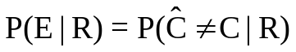 (2)
所以译码器的错误译码概率：
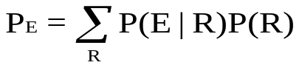 (3) P(R)是接受R的概率，与译码方法无关，经计算可得，上式等价于寻找与R有最小汉明距离的路径，所以译码错误概率最小的最佳译码规则是使：
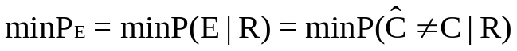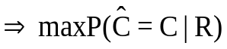 (4)
因此，如果译码器对输入的R，能在2^{k}个码字中选择一个使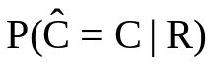(i=1,2,…,2^{k}) (5)
最大的码字Ci作为C的估值序列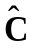，则这种译码规则一定使译码输出错误概率
最小，称这种译码规则为最大后验概率译码。
由贝叶斯公式
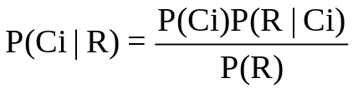 (6)
可知，若发端发送每个码字的概率P(Ci)均相同，且由P(R)与译码方法无关，所以
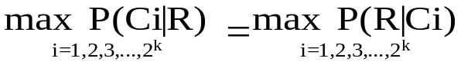 (7)
一个译码器的译码规则若能在2^{k}个码字C中选择某一个Ci使上式最大，则这
种译码规则称为最大似然译码(MLD)。

2.2.4 硬判决和软判决
编码器输出的码字v，经过调制器把码字转换为可以在信道中传输的信号波形s(t)，再送入传输信道。调制可以是基带调制也可以是带通调制。相应的，在接收端信号波形要先经过解调器解调再经译码器译码处理，解调器的输出有多种方式。解调器将输出量化为两级，也就是输出不是0即是1，这种判决方式称为硬判决。如果解调器将两个以上的输出传输给译码器，可以为译码器提供更多的信息，当解调器的输出量化级数多于两级时，这种判决方式称为软判决。软判决虽然提高了译码性能，但其使用多个比特来表示一个码元，相对增加了译码器的复杂度。

2.2.5 Viterbi译码算法

Vitetbi译码是一种最大似然译码。最大似然译码就是寻找使对数似然函数logP(r/v)为最大的路径。对数似然函logP(r/v)称为路径v的路径度量，log P(ri/ui)称为分支度量。由于最大似然译码等效于最小距离译码，因此logP(ri/vi)可以用每一时刻的d(ri,vi)表示。相应的，logP(r/v)用各时刻d(ri/vi)的累积值表示。具有最小的d(ri，vi)累积值的路径就是logP(r/v)最大的路径，该路径称为幸存路径。定义BM=d(ri，vi)，称为分支度量值。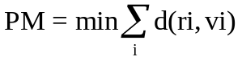，称为最小累积度量值。
由卷积码编码的网格图表示方法可知．卷积码的编码过程一定与网格图上的一条路径相对应，即编码器输入序列与网格图上的路径是一一对应的。当序列长为kL时，网格图中有2^{kL}条不同的路径和编码器的2^{kL}种输入序列对应。因此，确定了最大似然路径也就得到了译码输出。对于(n，k，K)卷积码，每一时刻每个状态都有2^{k}个分支进入，同时有2^{k}个分支离开。
因此，Viterbi算法就是根据每一时刻进入当前状态的2^{k}个分支的分支度量和各分支的幸存路径，得出2^{k}个分支的部分路
径度量，选择部分路径度量最大的路径，即d(ri，vi)累积值最小的路径，作为当前状态的幸存路径。如下图所示:

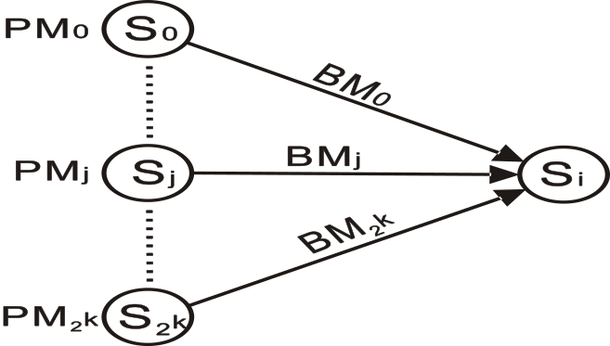
图9 幸存路径

第三章 Viterbi译码器

3.1 Viterbi硬判决译码

3.1.1 Viterbi硬判决译码器的特点

Viterbi译码器应有以下特点：
1.(n₀，k₀，m)卷积码编码器共有2^{k}₀^{m}个状态，因而VB译码器必须有同样的2^{k}₀^{m}个状态发生器，并且对每一状态必须有一个路径寄存器以存储路径或其信息序列，以及一个存储路径度量值的存贮器。所以VB译码器的复杂性随2^{k}₀^{m}指数增加。为了不致使译码器太复杂，成本太高，一般要求选用码的编码存贮m≤10。
2.每个路径(或信息序列)存贮器存贮路径的长度是n₀L(或k₀L)。这里，L是需要存贮的码序列的总长度。若L很大，则译码器的存贮量太大而难以实用。每个路径存贮器不必存贮L很大的码序列(或信息序列)，而只要存贮τ<<L段子码即可。也就是当译码器接收并处理完第τ个码段后，译码器中的路径寄存器已全部存满，当译码器开始处理第τ+1个码段时，它必须对所有路径寄存器中的第一段信息元作出判决并输出。像这种不等处理完所有L段码序列，译码器就开始进行判决和输出的译码方法称为Viterbi译码的截尾译码，译码器称为截尾译码器。显然，截尾译码器的复杂性比非截尾的要大大减少，但其性能可能稍差，可是如果τ选择足够大，则对译码器输出的译码错误概率影响很小。一般情况下选τ=(5-10)m就足够了。

3.1.2 判决并输出第一段信息元
Viterbi译码器判决并输出所有路径寄存器中的第一段信息元的几个方法：
1.任选一条留选路径的寄存器，把它的第一段信息元作为译码器输出。
2.把所有2^{k}₀^{m}个路径寄存器的第一段信息元取出，按大数准则输出第一段信息元。
3.在2^{k}₀^{m}个路径寄存器中，挑选一个具有最大路径度量的路径，以它的路径寄
存器的第一段信息元作为译码器的输出。
4.对路径的度量值定出一个门限，当某一路径的门限超过此值(若为最小距离准则，则小于门限)，就输出此路径的第一段信息元。
在上述4种方法中可任选一种。当译码器判决并输出第一个码段的信息源后，译码器就把第τ+1码段的信息元存入路径存储器的最末级。当译码器接收第τ+2码段时，译码器就判决并输出第二码段(它已处在路径寄存器的最前级)，如此等等。由此可知，这种译码方法的译码器所引入的译码延迟(或译码存贮)为τ个码段的时间。

3.1.3 Viterbi硬判决译码器的构成

一个硬判决(Q=2)的VB译码器必须有以下几部分：
1.状态发生器：产生2^{k}₀^{m}个状态和分支值。本例中产生2^{k}₀^{m}=2²=4个状态。
2.累加器：进行距离(或度量值)累加。
3.比较器：比较各条路径的距离大小。
4.距离寄存器(度量值寄存器)：存贮路径的距离(或度量值)。
5.路径寄存器(或信息序列寄存器)：存贮留选路径，它的长度为n₀τ=n₀(5~10)m级或k₀τ级。
6.判决器：决定输出信息元的值。
7.其他控制电路等。
图10 Viterbi译码器的原理框图
由图可见，Viterbi译码器大致可以分为四个部分：支路度量模块(BMU)、加比选模块(ACS)、幸存路径管理模块(SMU)和输出产生模块。其中支路度量模块用于完成译码器输入信号与网格图上的可能路径信号的分支度量计算；加比选模块主要把前一个状态的路径度量与当前输入信号的分支度量相加，以得到该分支的路径度量，然后比较不同分支路径度量的大小，同时找出最小的度量值，并更新该状态的度量值，最后输出状态转移信息；路径管理模块可对加比选单元输出的状态转移信息进行处理，以便为输出判决做准备。输出模块可根据幸存路径管理
单元的输出进行输出判决，最后输出译码信息。
能完成2、3功能以及选择留选路径功能的电路称为ACS电路，显然ACS电路是平行VB译码器的最关键电路,共需要2^{k}₀^{m}个。译码器从上至下由完全相同的4部分电路组成(所以称这种译码器为平行译码器)，他们的作用是分别求4个状态的4条留选路径。现在以最上面一路(求s0状态的留选路径)为例说明译码器的工作过程：
(1)状态发生器(图中没有画出)产生各分支值：(00)，(11)，(10)和(01)，每一单位时间分别送入相应的模2加法器，如(00)送入m0模2加法器。
(2)在m0模2加法器，每一单位时间(一个码段长)译码器把接收到的码段与状态产生器送出的分支值(00)相比较，得到分支距离d1送入累加器1，与以前的留选路径距离(由距离寄存器D0送来)进行累加，得到A1送入比较器C0。
(3)在模2加法器m1，译码器接受的码段与状态产生器产生的分支(11)相比较得到d2，它在累加器2与由距离寄存器D2送出的状态s2的留选路径的距离进行累加，得到A2送入比较器C0。
(4)在比较器C0中，A1与A2进行比较，若 ，把A1送入D0并消去D0中原来的值，同时控制与门2，把s2状态的留选路径寄存器P2中的序列全部送入P0，代替P0中原来的序列，并送入一个”0”附加在该序列的后面。
(5)在比较器C比较4个距离寄存器中的值，若D0中的值最小，则比较器C送出信号控制与门A打开，送出路径寄存器P0中第一级的信息元，通过或门送给用户。

3.1.4 Viterbi硬判决译码器的原理

在Viterbi译码算法中，把汇聚在每个节点上的2条路径的汉明距离累加值进行比较，然后把具有较小汉明距累加值的路径保存下来，而丢弃另一条路径，经挑选后第N级只剩下2^{N-1}条幸存路径，选出的路径连同他们的汉明距累加值一起被存储起来。由于每个节点引出两条支路，因此以后各级中路径的延伸都增大了一倍，总数保持常数。由此可见，上述译码过程中的基本操作是“加—比—选”，即对每级求出的汉明距离累加值然后两两比较并作出选择。有时会出
现两条路径的汉明距离累加值相等的情形，在这种情形下可以任意选择其中一条作为”幸存”路径。
由以上译码过程看到，这种平行译码器是按码段逐段译码，同时计算所有2^{k}₀^{m}=4个状态的留选路径，因而译码速度可以做得很高，可达几十兆至几百兆比特每秒(M bit/s)并便于用大规模集成电路做成芯片。目前在国际市场上已有几十Mbit/s的VB译码器芯片出售，且价格只有几百美元，而速率为256Kbit/s的芯片价格只有约90美元。所以这种平行VB译码器特别适用于高、大容量数传通信系统，如卫星通信中。此外，这种译码器的同步比较简单，只要求分支(节点)同步即可，并且对接收机的自动增益控制(AGC)和信号相位的抖动并不敏感。正是由于这些特点，使得VB译码器得到了日益广泛的应用。
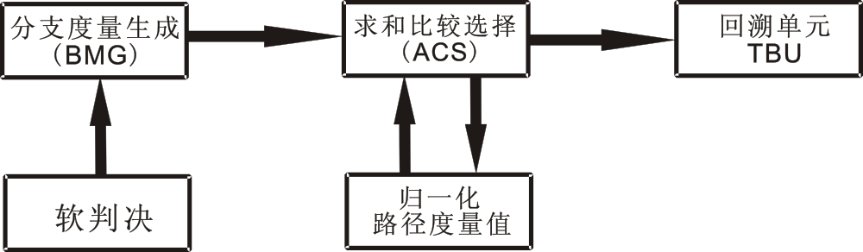
图11 Viterbi译码器的系统结构
(1).分支度量计算模块(BMU)
分支度量计算模块计算输入信号对卷积编码各个可能输出信号的距离值。它的输人信号是前端解调输出的信号，卷积编码的可能输出信号为00，01，10和11。分支度量计算模块根据输人信号状态计算并输出4路分支度量值。
(2). 加／比／选(ACS)
通过观察(2，1，7)卷积码的状态图，得出各个状态之间有如下的ACS碟形单元关系：如下图所示。
从j-1到j时刻的蝶形单元框图，可以看出j-1时刻，两状态矢量差值32，j时刻两状态矢量差1，从j-1时刻到j时刻的状态也有关系。例如S_{k}(j-1)=(000000)₂时，则S_{k+32}(j-1)=(100000)₂，对应S_{m}(j)=(000000)₂和S_{m+1}(j)=(000001)₂，到j时刻状态矢量上分支路径信息记为0，下分支路径信息记为1。对于S_{m}(j)状态，两分支度量加上各自j-1时刻的路径度量，取最小值更新S_{m}(j)状态的路径度量值，并且记下相应的幸存路径信息，由于采用的是回溯法进行幸存路径的存储，所以这时记下
的幸存路径信息是蝶形单元中进入S_{m}(j)状态的两个分支是上支还是下支。如果是
上支度量值加上j-1时刻的路径度量小于下分支度量值加上j-1时刻的路径度量则存储0，否则存储1。对于S_{m+1}(j)状态同前，其他的碟形单元结构娄似，只是对应的状态不同。

图12 ACS蝶形单元框图
(3).路径度量归一化
在加／比／选模块中，为了防止溢出．当每一个路径度量值都大于等于所选择的特定值时，在下一个处理周期，所有的路径度量值都减去这个特定值，以实现路径度量值的归一化。若所有的路径度量值都大于或等于4时，进行归一化操作，从所有的路径度量值中减去4，要实现归一化设计，在电路实现上还需要一个与4进行比较的电路，其比较结果产生归一化标志。在每一步的路径度量的归一化操作将可靠保证具有最小量度的路径度量值不受路径度量的比特数的影响。
(4).回溯单元
近年来随着大规模集成电路工艺水平的提高，人门在维特比算法及其硬件实现的研究方面做了大量的工作。作为维特比译码器三大组成模块之一的幸存路径存储(SMU)和输出单元的设计实现也成了近年来科研人员讨论的热点。SMU的2种传统实现方法是寄存器变换法KE(registerexchange)与回索TB(traceback)。寄存器
变换法采用专用寄存器作为存储主体，存储的是路径上的信号信息，利用数据在输入/输出端固定，缺点则是内连关系过于复杂，不适于大状态译码器的FPGA实现。而回溯法则采用通用的RAM作为存储主体，存储的是幸存路径的格状连接关系，通过读写RAM来完成数据的写人和回溯输出．其优点是内连关系简单、规则，缺点是译码延时较长(是RE法的3-4倍)。

图13 回溯单元框图
图中所示回溯状态寄存器共6bit。6表示最高位，1表示最低位。回溯时相当于对回溯状态寄存器右移，最高位写入幸存路径信息。实现时只需要将寄存器的输出连接到对应位的输入即可，几乎不考虑占用的组合逻辑资源。
原理介绍：假如回溯单元寄存器中当前的状态是S_{m}(j)，表示当前的时刻是j，状态是m写成2进制是(D₆D₅D₄D₃D₂D₁)，假设此时刻写人到回溯单元寄存器存路径信息是0，也就是说是碟形单元的上分支Sk(j-1)到达Sm(j)，则可以回溯到j-1时刻的当前状态是(0D₆D₅D₄D₃D₂)，也就是k=(0D₆D₅D₄D₃D₂)。且D₆被写入译码输出的32位移位寄存器中等待输出。以此依次回溯，当回溯64列时．就在卷积编码的网格图中找到一条最短的路径，就可以进行32位译码信息的输出。
(5). 回溯单元的硬件实现
回溯的硬件实现是本设计方案的重点。同溯过程共有4块32x64bitRAM．Viterbi译码TraceBack框图共有两个计数器，其中模32加法计数器产生RAM的写地址Addr1，模32减法计数器产生TB(TraceBack)过程RAM的读地址Addr2，两地址由外循环模4计数器产生的Ctrl信号，选通做为RAM的实际读写地址。同时，RAM的读写控制信号也由外循环模4计数器产生的Ctrl信号经过一个译码器产生。回湖过程开始时，一共有2块RAM同时参与回溯，一块RAM被写入幸存路径信息，所以此回溯方案同时使用了3块RAM，这就需要对RAM的片选使能信号进行编码，使得每次仅有3块RAM工作，进一步减少电路功耗。RAM片选使能信号可以由模32减法计数器的当前值为基础编码产生。
为了讲解方便，把RAM从左到右按字编码，共有128字，编成128列，Viterbi
译码开始时，先要经过64时钟周期，幸存路径信息写入到前2块RAM中，同时，第64周期最小路径度量值对应的状态值会写入到前2块RAM对应的当前状态寄存器中，回溯开始，随后，回溯单元将根姑当前回溯状态和当前回溯状态对应的幸存路径信息回溯到前一状态，依次类推。再经过32时钟周期，回溯到32列时，第96列处将开始第二个回溯过程，回溯方法同前。又经过32个时钟周期，第一回溯过程回溯到1列，第二回溯过程回溯到64列，第128列将启动第三回溯过程，回溯方法同前。同时，回溯的结果信息位在回溯到32列时已经开始串行移入到32bit的移位奇存器中了，此时可以并行输出32bit的回溯结果，第一回溯过程结束．再过一个周期，幸存路径信息则开始写入第1列中。

3.2 Viterbi软判决译码

3.2.1 Viterbi软判决译码理论

硬判决VB适用于BSC。为了充分利用信道输出信号的信息，提高译码的可靠性，往往把信道输出的信号进行Q(>2)电平量化，然后再输入VB译码器。能适于这种Q进制输入的VB译码器称为软判决VB译码器，也就是适用于DMC的译码器。软判决VB译码器就是寻找与接受序列R有最小判决距离的路径。因此，如果用最小软判决距离代替汉明距离作为选择幸存路径和译码器输出的准则，则软判决VB译码器的结构和译码过程，完全与硬判决的相同，只要在R与C中用Q进制的值代替二进制值即可，这里不再重复。
在二进制输入Q进制输出的DMC中，码元的量化电平值j(0≤j≤Q-1)，近似地反映了码元似然函数的值。如果我们在计算码元的似然函数时，不用这种近似的电平值，而用较为精确地计算方法，则得到了以下的软判决译码准则和码元度量。
由于码元(或比特)度量M(r_{ij}|c_{ij})=log_{b}P(r_{ij}|c_{ij})，从实用考虑，应用整数比用对数更加方便。用以下式子代替上式：

M(r_{ij}|c_{ij})=log_{b}P(r_{ij}|c_{ij})=a₂(log_{b}P(r_{ij}|c_{ij})+a₁) (8)
式中，a₁是任意实数，a₂是某一正实数。可知寻找有最大似然函数的路径就是计算：
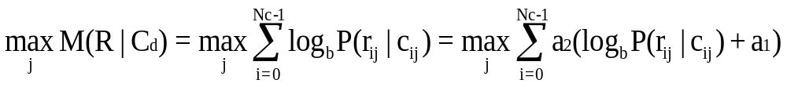(9)
式中，Nc=n₀(L+m)-1。可知用比特修正度量a₂(log_{b}P(r_{ij}|c_{ij})+a₁)代替比特度量log_{b}P(r_{ij}|c_{ij})，并不会影响VB译码器的性能。若a₁是选择的使最小的比特度量值是0，而a₂选择的使所有比特度量值近似地用整数表示，则对一个具体的DMC，选择不同的a₂，就得到不同的整数度量的集合。对比特度量进行这种整数化修正，对VB译码器性能的影响极小。下面通过一例说明这种软判决VB译码的过程。

3.2.2 Viterbi软判决译码过程

卷积码的代数译码中，用H∞和G∞矩阵表示卷积码是很方便的。而在VB译码中，则利用时间状态图来描述卷积码的编码过程更为方便。下面以(3，1，3)卷积码编码器的编出码为例，来说明Viterbi解码的方法和过程。
一般情况下，(n₀,k₀,m)卷积码编码器共有2^{k}₀^{m}个状态，若输入的信息序列长度是Lk₀+mk₀(后mk0个码元全为0)，则进入和离开每一状态的各有2^{k}₀条分支，在篱笆图上有2^{k}₀^{L}条不同的路径，相应于编码器输出的2^{k}₀^{L}个码序列。VB算法正是在解决上述困难中所引入的一种最大似然译码算法。它并不是在篱笆图上一次比较所有可能的2^{k}₀^{L}条路径(序列)，而是接收一段，计算、比较一段，选择一段最可能的码段(分支)，从而达到整个码序列是一个有最大似然函数的序列。其算法的步骤简述如下：
1.从某一时间单位j=m开始对进入每一状态的所有长为j段分支的部分路径，计算部分路径度量。对每一状态，挑选并存储一条有最大度量的部分路径及其部
分度量值，称此部分路径为留选(幸存)路径。
2.j增加1，把此时刻进入每一状态的所有分支度量，和同这些分支相连的前一时刻的留选路径的度量相加，得到了此时进入每一状态的留选路径，加以存储并删除其他所有的路径，因此留选路径延长了一个分支。
3.若j<L+m，则重复以上各步，否则停止，译码器得到了有最大路径度量的路径。
共有2^{k0m}条。但在L时间单位(节点)后，篱笆图上的状态数目减少，留选路径也相应减少。最后到第L+m单位时间，篱笆图归到全为0的状态，因此仅剩下一条留选路径。这由时间单位m直至L，篱笆图中2^{k0m}个状态中的每一个有一条留选路径，共有2^{k0m}条路径就是要找的具有最大似然函数的路径，也就是译码器输出的估值码序列。由此可知，在篱笆图上用VB译码算法得到的路径一定是一条最大似然路径，因而这种译码方法是最佳的。
设现在的发送信息位为1101，为了使图中移存器的信息位全部移出，在信息位后面加入三个“0”，故编码后的发送序列为111 110 010 100 001 011 000，并且假设接收序列为111 010 010 110 001 011 000，其中第4和第11个码元为错码。
由于这是一个(n,k,N)=(3,1,3)卷积码，发送序列的约束度N=3，所以首先需考察nN=9。第一步考察接受序列前9位“111 010 010”。由此码的网格图可见，沿路径每一级有4种状态a，b，c和d。每种状态只有两种路径可以到达。故4种状态共有8条到达路径。现在比较网格图中的这8条路径和接收序列之间的汉明距离。例如，由出发点状态a经过三级路径后到达状态a的两条路径中上面一条为“000 000 000”。它和接收序列“111 010 010”的汉明距离等于5；下面一条为“111 001 011”，它和接收序列的汉明距离等于3。同样，由出发点状态a经过三级路径后到达状态b，c和d的路径分别都有两条，故总共有8条路径。在表中列出了这8条路径和其汉明距离。
现在将到达每个状态的两条路径的汉明距离做比较，将距离小的一条路径保留，称为幸存路径(surviving path)。若两条路径的汉明距离相同，则可以任意保存一条。这样就剩下4条路径了，即表中的第2,4,6和8条路径。
第二步将继续考察接收序列中的后继3位“110”。现在计算4条幸存路径上增加一级后的8条可能路径的汉明距离。计算结果列于表中。与“111 010 010 110”比较后表中最小的总距离等于2，其路径是abdc+b，相应序列为111 110 010 100。它和发送序列相同，故对应发送信息位1101。

表3 幸存路径
序号 | 路径 | 对应序列 | 汉明距离 | 幸存否
1 | aaaa | 000 000 000 | 5 | 否
2 | abca | 111 001 011 | 3 | 是
3 | aaab | 000 000 111 | 6 | 否
4 | abcb | 111 001 100 | 4 | 是
5 | aabc | 000 111 001 | 7 | 否
6 | abdc | 111 110 010 | 1 | 是
7 | aabd | 000 111 110 | 6 | 否
8 | abdd | 111 110 101 | 4 | 是

表4 幸存路径
序号 | 路径 | 对应序列 | 原幸存路径的距离 | 新增路径段 | 新增距离 | 总距离 | 幸存否
1 | abca+a | 111 001 011 000 | 3 | aa | 2 | 5 | 否
2 | abdc+a | 111 110 010 011 | 1 | ca | 2 | 3 | 是
3 | abca+b | 111 001 011 111 | 3 | ab | 1 | 4 | 否
4 | abdc+b | 111 110 010 100 | 1 | cb | 1 | 2 | 是
5 | abcb+c | 111 001 100 001 | 4 | bc | 3 | 7 | 否
6 | abdd+c | 111 110 101 010 | 4 | dc | 1 | 5 | 是
7 | abcb+d | 111 001 100 110 | 4 | bd | 0 | 4 | 是
8 | abdd+d | 111 110 101 101 | 4 | dd | 2 | 6 | 否
在上例中卷积码的约束度N=3，需要存储和计算8条路径的参量。由此可见，维特比解码算法的约束度随约束长度N按指数形式2^{N}增长。故维特比解码算法适合约束度较小的编码。对于约束度大的卷积码，可以采用其他解码算法，例如序贯解码(sequential decoding)，范诺(Fano)算法等。
由于软判决VB译码器的结构并不比硬判决的复杂，但性能却要好2-3dB，因此目前实用的VB译码器几乎都用软判决，并且一般采用八电平均匀量化，其性能基本上到达了最大似然译码的性能。全并行VB译码器的复杂性随2^{k}₀^{m}增长。为了减少译码器的复杂性和运算量，很多作者提出了许多实现VB译码的简化译码算法。例如，只用2^{l}<2^{k}₀^{m}个ACS电路的部分并行时分复用译码器，当然其译码速度比全并行的要慢;又如，还提出了为避免不断改写路径寄存器内数据的寻迹法和分段译码等。
为了便于用超大过莫集成电路实现，提高芯片的集成度，1987年有人提出了能减少译码器门器件数目，减小功耗的少状态转移(SST)译码算法。这种算法是把接受到的码序列R(D)经过G(D)的逆G⁻¹(D)进行预译码，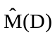，然后再通过编码器编码得到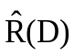，并与接收的R(D)比较得到一个序列I(D)，把它送入VB译码器译码。由于I(D)中绝大部分是0数据，因此使VB译码器绝大部分时间处于全0的S₀状态，从而减少了状态转移。1990年有人提出了一种新的变换译码算法。

第四章 Viterbi译码算法的性能

4.1 BSC情况下VB译码算法的性能

详细分析VB译码器输出的误码率是很困难的，下面仅给出译码错误概率的上限。对某一给定的(n₀,k₀,m)卷积码，它的VB译码器在j时刻前均正确译码，j时刻产生首次错误译码，称产生这种事件的概率为首次错误译码概率P_{fej}。若BSC的信道转移概率为P，则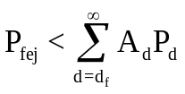，式中，A_{d}是给定卷积码中的重量为d的码序列数，它由码的生成函数：
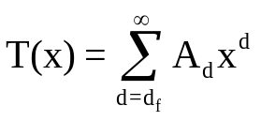 (10)
决定。式中的d_{f}是码的自由距离，而：
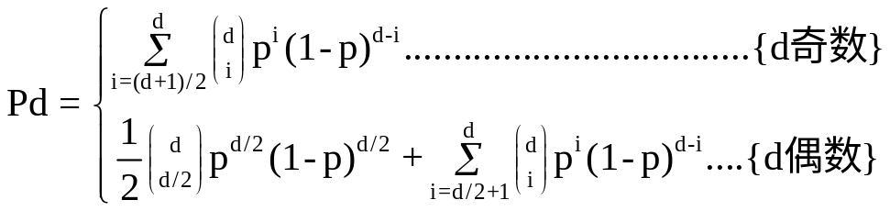 (11)
可以证明，对任何d，上式可化成：
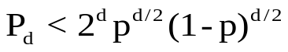 (12)
则式对任何时刻都正确，因而在任何时刻，译码器产生首次错误事件概率P_{fe}=P_{fej}，则：
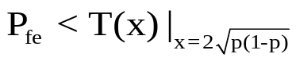 (13)
得到了译码器首次错误事件概率P_{fe}，就可得到在任何时刻，译码器产生错误事件的概率P_{E}为：
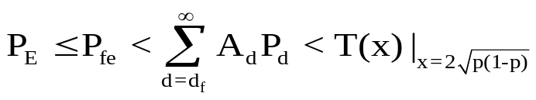 (14)

若p很小，则P_{E}主要由合式的第一项决定，故有：
(15)

4.2 加性高斯白噪声信道(AWGN)中VB译码算法性能

设输入信道的信号是二相移相键控(BPSK)，信道中的噪声是加性高斯白噪声，信道的输出量化成二进制。某些微波和卫星信道就可看成是这类信道。这种信道的误码率p由数字通信理论可知为：
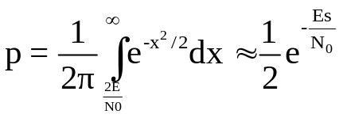 (16)
式中，Es是信道中传输的每一个符号的能量，N₀是单边噪声功率谱密度。对每一个有自由距离为d_{f}的卷积码，这种信道中VB译码器输出的误码率是：
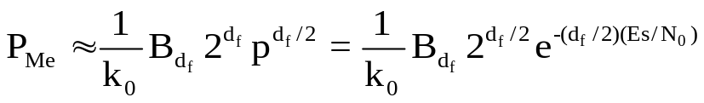 (17)
这里要求p很小，也就是要求Es/N₀很大。设Eb=Es/R定义为每个信息比特的能量，因为1/R是传输每一信息bit所需的符号数，则：
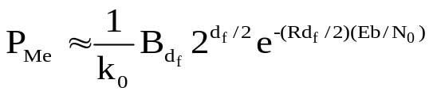 (18)
这里同样要求信噪比Eb/N₀很大。另一方面，若不应用编码，R=1。BSC信道的转移概率p就是信道输出的误码率，因而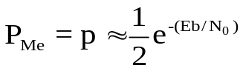(无编码)。
可以看到，对固定的Eb/N₀，有编码的Pme中e指数项比无编码时的要大(Rdf/2)因子。由于在大Eb/N₀时误码率主要由e指数项决定，因而我们定义：
γ=10lg(Rd_{f}/2)(dB) (19)为渐进编码增益(或纯编码增益)。它说明使用硬判决VB译码比不使用编码，在同样的信息传输速率和输出误码率下，功率要省γdB。应当指出，当信噪比Eb/N₀减小时，编码增益γ也减小。这是由于当信噪比Eb/N₀减小时，有可能使得R大
于信道容量C，从而不能保证用编码进行可靠通信，因此有可能不用编码的系统反而更好。
若AWGN信道输出不采用二电平量化，而是模拟信号输出(相当于Q为无限时的无限电平量化情况)，则VB译码器输出的误码率可以证明为：
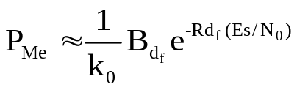 (20)
这就是无限量化时软判决VB译码器输出的误码率。AWGN信道比BSC信道在使用VB译码器情况下，有3dB的功率增益。这就是应用无限量化(模拟信号输出)软判决VB译码器比用硬判决(二电平量化)译码器，能得到的量大软判决增益。当然，使用这种模拟信号输入的VB译码器的结构，比硬判决译码器要复杂得多。若AWGN信道的输入是二进制信号序列，输出是Q电平量化序列(即DMC情况)，则Q进制输入的软判决VB译码器输出的误码率，在大的Eb/N₀下为：
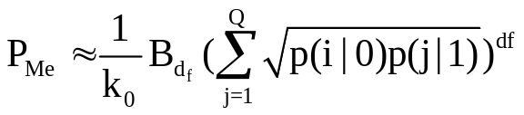 (21)
式中，p(j|0)和p(j|1)分别是0错成j和1错成j的概率。
正由于软判决VB译码器比硬判决译码有2-3 dB的增益，且译码器的结构并不比硬判决复杂多少，因此一般用户均愿意采用软判决译码，而很少使用硬判决，特别是在卫星通信中更是如此。现在软判决的VB译码技术几乎已成为标准技术而广泛应用与卫星通信和其他通信系统中。

第五章 Viterbi译码的软件实现

5.1 Viterbi译码的Visual C++仿真

目标：使用Microsoft Visual C++研究高斯白噪声信道的viterbi译码性能。硬判决
过程：用卷积码编码信号进行BPSK调制并叠加加性高斯白噪声，然后进行Viterbi译码，计算误码率，并由噪声方差生成 方差—误码率 关系曲线。
抽样变换法原理：
- 随机变量g(y)而随机变量f(x)容易进行抽样。如果能够找到x和y之间
的一个一一对应的变换关系，y=y(x)，使得g(y)和f(x)满足关系：
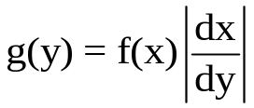 (22)
则可先由f(x)分布抽取x的值η，再由变换关系得到满足分布g(y)的y的值ξ=y(η)。
(23)
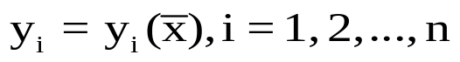 (24)
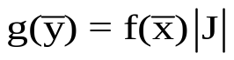 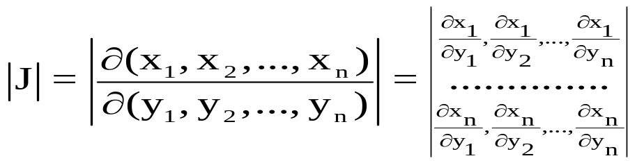 (25)
由联合概率密度函数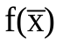抽取随机向量的值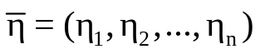，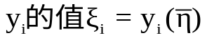。
- 直接抽样法：是变换抽样法的一个特殊形式，X满足U[0,1], f(x)=1; y与x
间的变换关系:y=G⁻¹(x)。则y的累积分布函数的反函数：

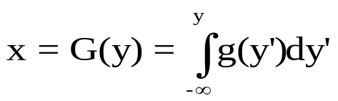 (26)
- 高斯正态分布的抽样方法：
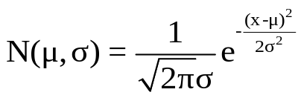 (27)
进行变量变换：
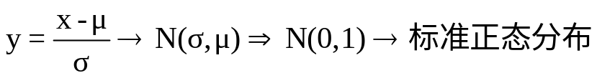 (28)
由N(0,1)分布抽样得到y，x=σy+μ
变换抽样法：设y1和y2是两个相互独立的、服从标准正态分布的随机数：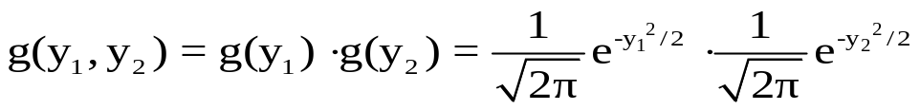

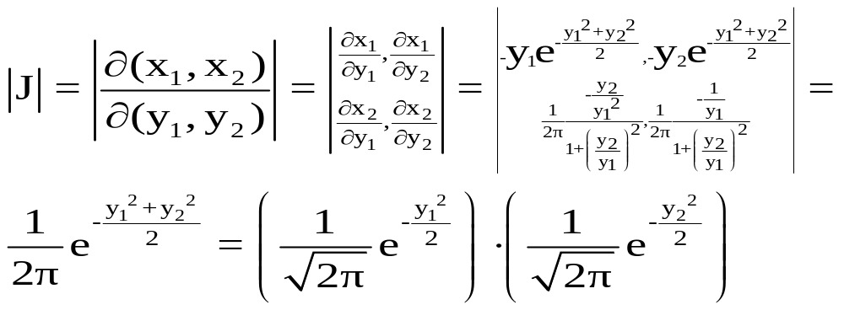
(29)
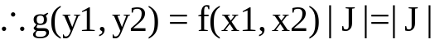 (30)

变换： 反变换：
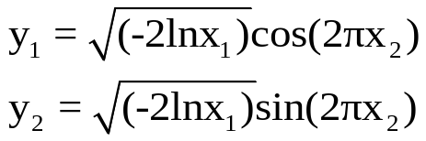 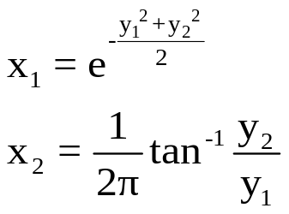 (31)
抽样方法：产生一对[0,1]区间均匀分布的随机数η1和η2
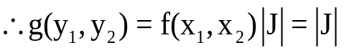

BPSK解调门限判定：
设n_{R}(t)是均值为0，方差为σ_{n}²的高斯噪声，因此它的瞬时值的统计特性可用下述以为概率密度函数描述：
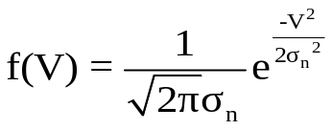 (32)
式中，V就是噪声的瞬时取值n_{R}(kTs)。对于二进制双极性信号，假设它在抽样时刻的电平取值为+A或-A(分别对应信码”0”或”1”)，则在一个码元持续时间内，抽样判决器输入端的混合波形(信号+噪声)x(t)在抽样时刻的取值为：
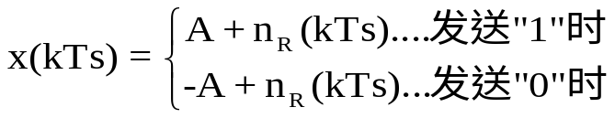 (33)
当发送”1”时，A+n_{R}(kTs)的一维概率密度函数为：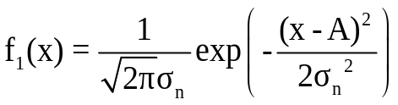；而当发送”0”时，-A+n_{R}(kTs)的一维概率密度函数为：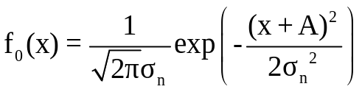。在-A到+A之间选择一个适当的电平Vd作为判决门限，根据判决规则将会出现以下几种情况：
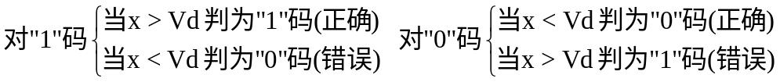 (34)
可见，在二进制基带信号传输过程中，噪声引起的误码有两种差错形式：发送的是”1”码，却被判为”0”码；发送的是”0”码，却被判为”1”码。下面分别计算这两种差错概率。
发”1”错判为”0”的概率P(0/1)为：
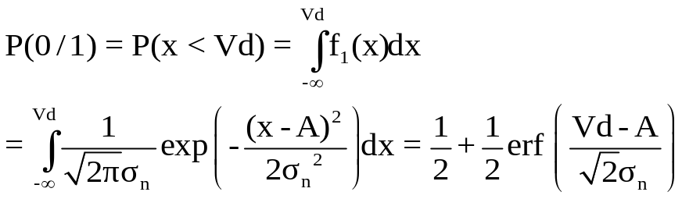 (35)
发”0”错判为”1”的概率P(1/0)为：
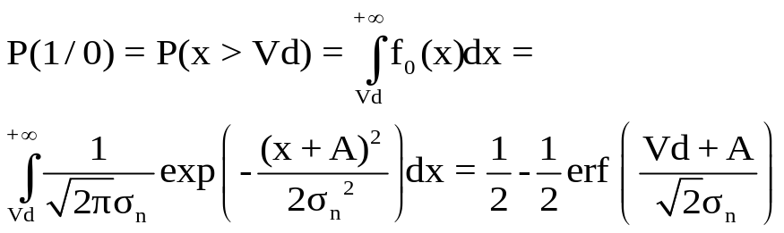 (36)
假设信源发送”1”码的概率为P(1)，发送”0”码的概率为P(0)，则二进制基带传输系统的总误码率为：
Pe=P(1)P(0/1)+P(0)P(1/0) (37)
可以看出，误码率与发送概率P(1)、P(0)，信号的峰值A，噪声功率σ_{n}²，以及判决门限电平Vd有关。因此，在P(1)、P(0)给定时，误码率最终由A、σ_{n}²和判决门限Vd决定。在A和σ_{n}²一定的条件下，可以找到一个使误码率最小的判决门限电平，称为最佳门限电平。若令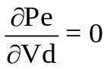则可求得最佳门限电平：
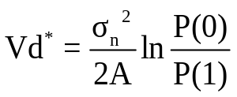 (38)
若P(1)=P(2)=1/2，则有Vd*=0，这时基带传输系统总误码率为：
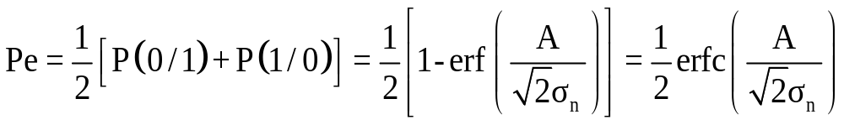 (39)
由此可见，在发送概率相等且在最佳门限电平下，双极性基带系统的总误码率仅依赖于信号峰值A与噪声均方根值σ_{n}²的比值，而与采用什么样的信号形式无关(信号形式必须是能够消除码间干扰的)。且比值A/σ_{n}²越大，Pe就越小。

5.2 Viterbi译码的Visual C++ 仿真

5.2.1 编码器部分

本人做的是(n,1,N)卷积码，为了使程序通用且方便检验，必要处均使用动态数组处理数据。在实验阶段使用(3,1,3)码仿真时，为了对比采用两种模式仿真：
调用一次函数只发送1组，1组发送1000bit码元，对1000bit码元全部进行卷积，译码后对1000bit码元计算总误码率。
调用一次函数发送100组，1组发送10bit码元，对10bit码元进行卷积，译码后若10bit码元内有一个错误，则认为该组码元错误。
生成原始01信号：为了方便对比误码情况分别使用全0码，全1码，循环的01码，均匀分布的随机01码四种。由于VC++的rand()随机函数是伪随机序列，因此用执行时的系统时间置随机数种子。
卷积码编码：用生成矩阵的输入输出关系对原始信号进行卷积码编码。为了处理数据方便起见，用左移寄存器乘以生成矩阵(模2)，生成卷积码码元。为了直观起见，生成矩阵采用十进制数字，使用时在程序内部转换为二进制。其中生成矩阵式可变的，下图中的参数为generate[3]={001，101，111}。
图3所示为(3，1，3)卷积码的编码器方框图，可列出如下方程：
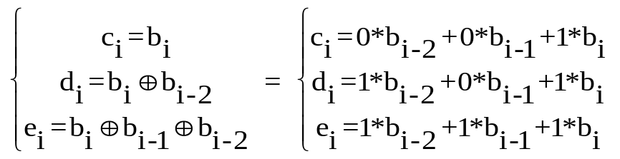 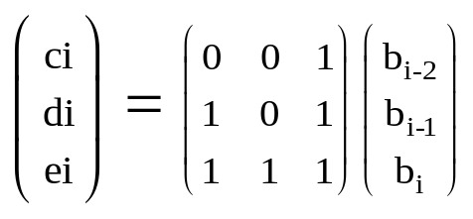 (40)
数字调制：为了方便起见，采用了BPSK调制，即将信号1调制为-1,信号0调制为1，这样便于解调和译码，一定程度上能减少误码率。
叠加高斯白噪声：白噪声是通信系统中常见的噪声形式，其功率谱密度在所有频率上均为常数。高斯白噪声则是取值服从概率分布为高斯正态分布的白噪声，因此其方差的值就是噪声功率，任意两个不同时刻上的随机变量之间统计独立。由于标准vc++库文件中没有直接的正态分布函数可用，所以要采用蒙特卡洛变换抽样法将[0,1]均匀分布抽样成为标准正态分布，再通过线性变换转换为N(0,DX)的正态分布。其中Dx是方差，可以调整产生噪声的数值大小。编程时将噪声函数返回值与调制信号进行叠加来仿真信号进入信道后受到的干扰。
下图粗略仿真了N(0.0，0.5)时的正态函数分布曲线：
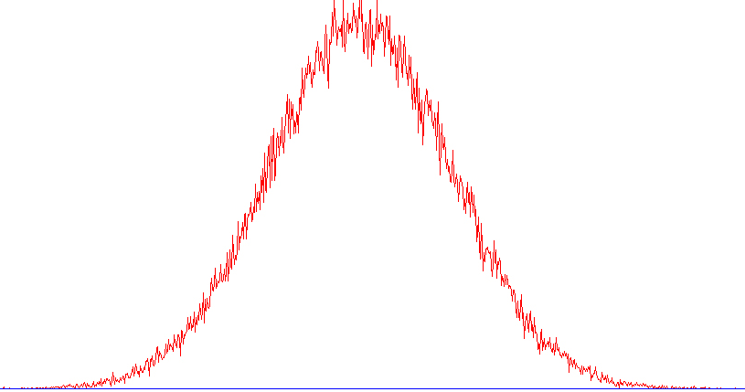
图14 N(0.0，0.5) 正态函数分布曲线

5.2.2 译码器部分
数字解调(Q=2)：判决门限为0，即(-∞，0)→1，(0，+∞)→0。
Viterbi译码：首先建立了两个数据结构便于程序进行搜索。
结构体1：根据生成矩阵产生一个模拟状态转移的数据结构，里面存储当前状态、到达某状态的2个状态以及从此状态到达的两个状态和经过这4种状态转移生成的卷积码。
结构体2：初始化一个幸存路径结构体，其成员有当前累计汉明距离、所经历的各个状态和此条路径对应的译出的码元。
译码的整体思路是：每次译码时先在结构体1中搜索找到到达某状态的两个路径和其对应的卷积码，然后分别和生成矩阵产生的卷积码进行对比，找出汉明
距离较小的一条存储在结构体2中，并用找到的路径数据替换当前路径数据。如果累计汉明距离相同则取随机的一条。最后找到最佳路径，输出信息，计算出误码率。为了能直观的反映出误码率与信噪比的关系，使用了MFC作图，以噪声方差为横轴，误码率为纵轴得出曲线。

5.2.3 部分实验数据

vc++部分实验数据：
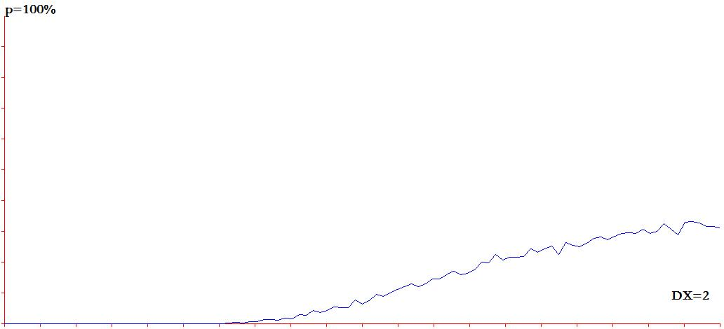
图15 误码率曲线
对数坐标：

图16 对数坐标下的误码率曲线
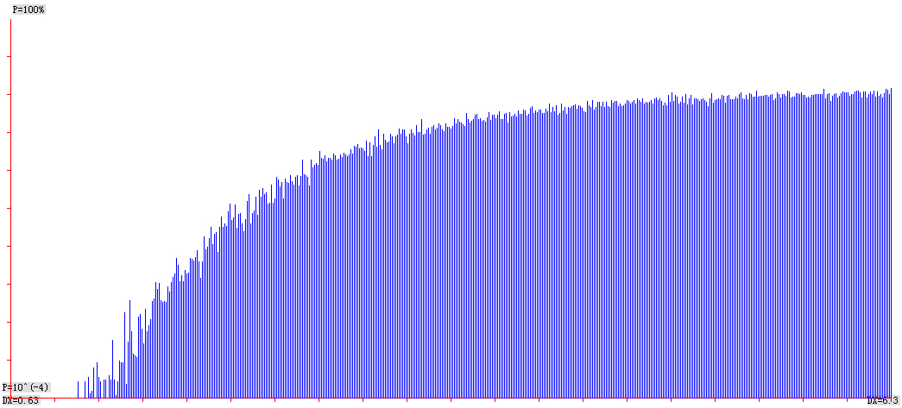

程序单次运行结果如下：
参数：(3,1,3)码，Dx=1.0，一次10bit信息
生成原始01信号(随机序列):0101010011
卷积码编码:000 111 001 100 001 100 001 011 111 110
BPSK调制: +1+1+1 -1-1-1 +1+1-1 -1+1+1 +1+1-1 -1+1+1 +1+1-1
+1-1-1 -1-1-1 -1-1+1
叠加高斯白噪声(取2位有效数字): 1.5 -0.28 -0.17 0.13 -0.18 -0.96
0.94 0.88 -1.2 -0.73 0.83 -0.27 2 0.67 -1.8 -1.6 0.9 0.64
2.2 0.92 0.83 0.99 -1.6 -0.77 -1.1 -1.8 0.0072 -0.8 -0.73 -0.19
解调:011 011 001 101 001 100 000 011 110 111
输出信息: 0101010011

matlab部分仿真实验数据：（横坐标为噪声方差DX，纵坐标为误码率）

(3,1,3) generate=[0,1,1;0,0,1;1,1,1] length=1000
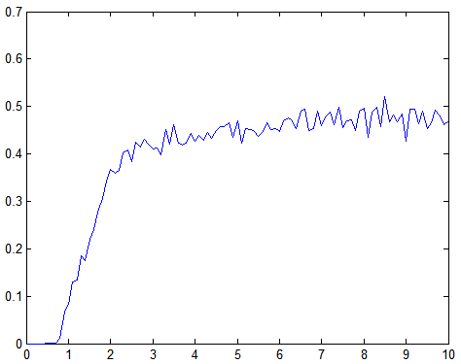
图17 实验数据

(3,1,5) generate=[1,0,0,1,1;1,0,1,0,1;0,1,1,1,1] length=1000
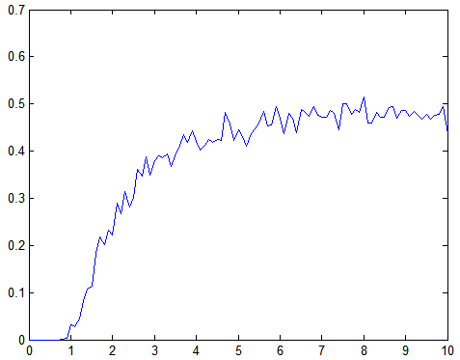
图18 实验数据

第六章 结论

6.1 本文总结

本文介绍了数字通信的基本概念，详细讨论了纠错码的原理与应用，研究了卷积码的编码算法及其对应的Viterbi译码算法。Viterbi算法有许多改进算法，这些算法都是针对功耗和复杂性的考虑而提出的。本文设计的Viterbi译码器可以对常用的卷积码译码，具有一定的通用性，所以选择传统的Viterbi算法。本文在对传统Viterbi算法基本理论充分研究的基础上，深入研究了Viterbi译码器的核心组成模块的实现，介绍了各个核心模块的传统实现算法与结构。本文设计的Viterbi译码器以高速为设计目标，其核心模块的实现或是改进都是在保证速度的前提下，尽量节省系统资源。由于要实现译码器的灵活性，即对于(n,1,N)形式的卷积码实现Viterbi译码，所以牺牲了一些速度和系统资源来达到通用性。
在理论学习的基础上，本人完成了对(3，1，3)卷积码编码器和Viterbi硬判决译码器的程序编写，并利用了visual c++ 6.0和对数组处理较好的matlab进行仿真编程。它们的算法和数据结构是类似的，都可以修改参数生成对应的译码器，并绘制不同的图形。在验证算法的正确性时自己手动通过篱笆图检验了多次最佳路径。在对编码器和译码器的设计过程中，重点和难点在于Viterbi译码器的设计。首先通过Viterbi译码器的设计，熟练掌握了这两个编程工具，这也是第一次写稍大的程序。同时对系统测试方案的设计，加深了对通信系统概念的理解。在验证测试过程中，积累了大量的调试经验和方法。通过这一系列的过程，大大锻炼了自己的实践和动手能力，也为自己在软件编程方面积累了一定的经验。

6.2 未来研究方向
信道编解码及其应用作为一种改善通信质量的重要方式,具有很重要的意义,对相关技术的研究也日益广泛。本人在对卷积码编码器和Viterbi译码器的设计工作中，学到了很多关于纠错码的知识，得到了很多关于逻辑设计和硬件设计的启示。但是由于时间和能力方面的不足，设计中还存在一些问题有待于进一步的改进和完善。本文设计的Viterbi译码器功能正确，运行较稳定，达到了预期目标。但还有不少不完善的地方有待进一步研究：
1．本文设计的Viterbi译码器能对较多种卷积码译码，通用性较强。可以任意修改参数
2. 本文设计的Viterbi译码器运行性能良好，一次可测试5000个比特的原始码元，运行一次时间消耗稍长。
3. 对Viterbi译码器的测试持续时间较长，次数较多，并分别采用vc++和matlab进行程序设计，相互验证排除了很多可能的错误，并在matlab中对多种码进行了对比。
4. 由于时间关系，对于Viterbi译码器译码性能的测试还不是很完备。设计有待进一步完备测试。

致 谢

在课题的完成和论文的撰写过程中，我得到了我的导师邢莉娟和李卓老师的悉心指导，在平时的学习生活中，很多人也给予了我无微不至的关怀。李卓老师的言传身教使我受益匪浅。在此，向李卓老师表示衷心的感谢。
在论文的完成过程中，同学和老师都给了我很大支持和帮助，在此表示感谢。
最后，仅以此文献给所有关心、支持我的亲人、朋友。愿你们生活永远幸福！

参考文献

[1] 樊昌信,曹丽娜 通信原理(第六版). 北京:国防工业出版社,2007.
[2] 王新梅,肖国镇 纠错码--原理与方法.西安电子科技大学出版社,2009.
[3] 王新梅 纠错码与差错控制.北京:人民邮电出版社,1989.
[4] 秦东,肖斌,李志勇等.Viterbi译码器的优化设计.微电子学.2000.
[5] 付永庆,孙晓岩,李福昌.实现Viterbi译码器幸存路径存储及译码输出的一种新方法.应用科技,2003.
[6] Scllegel C.Fundamentals of Digital Communication and Blocking Coding.IEEE Press,2002.
[7] Train Communicaiton Network(TCN),IEC61375-1,1999.
[8] C.E Shannon. A Mathematical Theory of Communicaiton. Bell Syst. Tech. J,1948.
[9] P.Elias.Coding for Noisy Channels. IRE Conv.Rec,1955.
[10] J.M. Fano. A Heuristic Discussion of Probabilistic Decoding. IEEE Trams. Inf. Theory,1963
[11] J.L.Massey.Threshold Decoding. MIT Press,Cambridge,Mass,1963
[12] A.J.Viterbi.Error Bounds for Convolutional Codes and an Asymptotically [12]Optimum Decoding Algorithm. IEEE Trans. Inf. Theory, 1967
[13] G.D.Forney, Jr.. The Viterbi Algorithm. Proc. IEEE,61,March 1973
[14] G.D.Forney, Jr..Convolutional Codes II:Maximum Likelihood Decoding. Inf. Control, 1974
[15] Gerhard Fettweis, Heinrich Meyr. Parallel Viterbi Algorithm Implementation:Breaking the ACS_Bottleneck. IEEE Trans. Communicaitons, 1989
[16] T.Ishitani, K.Tansho,etal. A Scarce-State-Transition Viterbi-Decoder VLSI for Bit Error Correction. IEEE Jounal of Solid-State Circuits, 1987

附 录
vc++源代码：

- 编码器：
//encode.h
#include <stdlib.h>
#include <time.h>
#include <math.h>
#define PI 3.14
#define M 3
#define N 3
#define length 2000
void gensignal(int* origin,int mode)
{
if(mode==0) for(int i=0;i<length;i++) origin[i]=0;
if(mode==1) for(int i=0;i<length;i++) origin[i]=1;
if(mode==2) for(int i=0;i<length;i++) origin[i]=i&1;
if(mode==3)
{
for(int i=0;i<length;i++) origin[i]=rand()&1;
}
}
void encode(int encodeori[length][N],int* origin,int* generate)
{
int i,j,k,temp=0;
for(k=0;k<length;k++)
{
temp=((temp<<1)^origin[k])&((int)pow(2,M)-1);
for(i=0;i<N;i++)
{
int sum=0,temp1=temp&generate[i];
encodeori[k][i]=0;
for(j=0;j<M;j++) sum^=(temp1>>j)&1;
encodeori[k][i]=sum;
}
}
}
void PSK(int encodeori[length][N],int PSKmaker[length][N])
{
for(int i=0;i<length;i++)
for(int j=0;j<N;j++)
{

if(encodeori[i][j]) PSKmaker[i][j]=-1;
else PSKmaker[i][j]=1;
}
}
double gaosimaker(double DX)
{
double rand1,rand2,result;
rand1=(double)(rand())/RAND_MAX;
rand2=(double)(rand())/RAND_MAX;
result=sqrt((-2)*log(rand1))*sin(2*PI*rand2);
return DX*result;
}
void addgaosi(double send[length][N],int PSKmaker[length][N],double DX)
{
for(int i=0;i<length;i++)
for(int j=0;j<N;j++)
send[i][j]=PSKmaker[i][j]+gaosimaker(DX);
}
int result(int x)
{
if(x=1) return 1;
else if(x>1)
{
return result(x-1)+(int)pow(10,x-1);
}
else return 65535;
}

(2)译码器：
//deoutcode.h
#include <math.h>
#include <iostream.h>
#include <stdlib>
extern void initialmatrix(int* generate,int M,int N);
struct fencenode
{
int currentstate; int incode[2]; int outcode[2];
fencenode* in[2];
fencenode* out[2];
};
struct survive
{
int hamingdist;

int* sufferstate
int* outcode;
};
fencenode* initstatediag(int* generate,int M,int N,int statenum);
int dist( int dist1, int* dist2, int N);
int distcomp( int dist1, int dist2, int* dist0, int N,int ham1,int ham2);
void copysur(survive* mysurvivenew,survive* survive,int i,int statenum);
void copysur1(survive* surv1,int m,survive* surv2,int n,int i);
survive* findmin( survive* surv, int i);
void demodulate(int** demodule,double** receive,int length,int N)
{
for(int i=0;i<length;i++)
{
for(int j=0;j<N;j++)
{
if(receive[i][j]<0) demodule[i][j]=1;
else demodule[i][j]=0;
}
}
}
survive* viterbidecoder( int** demodule, int* recover, int* generate, int M, int N,
int statenum, int length)
{
int i,j;
survive* mysurvive=new survive[statenum];
survive* mysurvivenew=new survive[statenum];
for(i=0;i<statenum;i++)
{
mysurvive[i].sufferstate=new int[length+1];
mysurvivenew[i].sufferstate=new int[length+1];
mysurvive[i].outcode=new int[length];
mysurvivenew[i].outcode=new int[length];
}
fencenode* myfence=initstatediag(generate,M,N,statenum);
for(i=0;i<statenum;i++)
{
mysurvive[i].hamingdist=0;
mysurvive[i].sufferstate[0]=0;
for(j=0;j<length;j++)
{
mysurvive[i].sufferstate[j+1]=0;
mysurvive[i].outcode[j]=0;
}
}
for(i=1;i<=length;i++)
{
if(pow(2,i)<=statenum) {
for(j=0;j<statenum;j++)
{
int temp1=(j>>(M-i))&3,temp2=(j>>(M-1-i))&1;
mysurvive[j].sufferstate[i]=myfence[temp1].out[temp2]->currentstate;
mysurvive[j].hamingdist+= dist(myfence[temp1].outcode[temp2],demodule[i-1],N);
mysurvive[j].outcode[i-1]=temp2;
}
}
else
{
copysur(mysurvivenew,mysurvive,i,statenum);
for(j=0;j<statenum;j++)
{
fencenode* node1=myfence[j].in[0];
fencenode* node2=myfence[j].in[1];
int code1=myfence[j].incode[0],code2=myfence[j].incode[1];
int k=distcomp(code1,code2,demodule[i-1],mysurvivenew[node1->
currentstate].hamingdist,mysurvivenew[node2->currentstate].hamingdist);
if(0==k)
{
copysur1(mysurvive,j,mysurvivenew,node1->currentstate,i);
mysurvive[j].sufferstate[i]=j;
mysurvive[j].hamingdist+=dist(code1,demodule[i-1],N);
mysurvive[j].outcode[i-1]=j&1;
}
else if(1==k)
{
copysur1(mysurvive,j,mysurvivenew,node2->currentstate,i);
mysurvive[j].sufferstate[i]=j;
mysurvive[j].hamingdist+=dist(code2,demodule[i-1],N);
mysurvive[j].outcode[i-1]=j&1;
}
else
{
if(rand()<RAND_MAX/2)
{
copysur1(mysurvive,j,mysurvivenew,node1->currentstate,i);
mysurvive[j].sufferstate[i]=j;
mysurvive[j].hamingdist+=dist(code1,demodule[i-1],N);

mysurvive[j].outcode[i-1]=j&1;
}
else
{
copysur1(mysurvive,j,mysurvivenew,node2->currentstate,i);
mysurvive[j].sufferstate[i]=j;
mysurvive[j].hamingdist+=dist(code2,demodule[i-1],N);
mysurvive[j].outcode[i-1]=j&1;
}
}
}
}
}
survive* thebest=findmin(mysurvive,statenum);
for(i=0;i<statenum;i++)
{
for(j=0;j<length;j++) recover[j]=thebest->outcode[j];
}
for(i=0;i<statenum;i++)
{
delete []mysurvive[i].sufferstate;
delete []mysurvivenew[i].sufferstate;
delete []mysurvive[i].outcode;
delete []mysurvivenew[i].outcode;
}
delete []mysurvive;
delete []mysurvivenew;
delete []myfence;
return mysurvive;
}
fencenode* initstatediag(int* generate,int M,int N,int statenum)
{
int i,j,k;
fencenode* trellisdiagram=new fencenode[statenum];
initialmatrix(generate,M,N);
for(i=0;i<statenum;i++)
{
trellisdiagram[i].outcode[0]=0;
trellisdiagram[i].outcode[1]=0;
trellisdiagram[i].currentstate=i;
trellisdiagram[i].in[0]=&trellisdiagram[(i>>1)&(statenum-1)];
trellisdiagram[i].in[1]=&trellisdiagram[((i>>1)+statenum/2)&(statenum-1)];
trellisdiagram[i].out[0]=&trellisdiagram[(i<<1)&(statenum-1)];

trellisdiagram[i].out[1]=&trellisdiagram[((i<<1)+1)&(statenum-1)]; for(j=0;j<N;j++)
{
int sum1=0,sum2=0;
int temp1=((i<<1)&(2*statenum-1))&generate[j];
int temp2=(((i<<1)+1)&(2*statenum-1))&generate[j];
for(k=0;k<M;k++) {sum1^=(temp1>>k)&1;sum2^=(temp2>>k)&1;}
trellisdiagram[i].outcode[0]=(trellisdiagram[i].outcode[0]<<1)^sum1; trellisdiagram[i].outcode[1]=(trellisdiagram[i].outcode[1]<<1)^sum2;
}
}
for(i=0;i<statenum;i++)
{
trellisdiagram[i].incode[0]=trellisdiagram[i].in[0]->outcode[i&1];
trellisdiagram[i].incode[1]=trellisdiagram[i].in[1]->outcode[i&1];
}
return trellisdiagram;
}
int dist( int dist1, int* dist2, int N)
{
int temp,sum=0,i;
for(i=0;i<N;i++)
{
temp=((dist1>>i)&1)^dist2[N-1-i];
sum=sum+temp;
}
return sum;
}
int distcomp( int dist1, int dist2, int* dist0, int N,int ham1,int ham2)
{
if((dist(dist1,dist0)+ham1)<(dist(dist2,dist0)+ham2)) return 0;
else if((dist(dist1,dist0)+ham1)>(dist(dist2,dist0)+ham2)) return 1;
else return 2;
}
void copysur(survive* mysurvivenew,survive* mysurvive,int i,int statenum)
{
for( int j=0;j<statenum;j++)
{
mysurvivenew[j].hamingdist=mysurvive[j].hamingdist;
mysurvivenew[j].sufferstate[0]=mysurvive[j].sufferstate[0];
for( int k=0;k<i;k++)
{
mysurvivenew[j].sufferstate[k]=mysurvive[j].sufferstate[k];

mysurvivenew[j].outcode[k-1]=mysurvive[j].outcode[k-1];
}
}
}
void copysur1( survive* surv1, int m, survive* surv2, int n, int i)
{
surv1[m].hamingdist=surv2[n].hamingdist;
surv1[m].sufferstate[0]=surv2[n].sufferstate[0];
for( int k=1;k<i;k++)
{
surv1[m].sufferstate[k]=surv2[n].sufferstate[k];
surv1[m].outcode[k-1]=surv2[n].outcode[k-1];
}
}
survive* findmin( survive* surv, int i)
{
int j,best=0,smaller=surv[0].hamingdist;
for(j=0;j<i;j++)
{
if(surv[j].hamingdist<smaller) {smaller=surv[j].hamingdist;best=j;}
}
return &surv[best];
}
double pe(int* origin,int* recover,int length)
{
int i,sum=0;
for(i=0;i<length;i++)
if(origin[i]!=recover[i]) sum++;
return (double)sum/length;}

- 主程序：
//main.cpp
//卷积码(N,1,M)的viterbi译码
#include <iostream.h>
#include "encode.h"
#include "decode.h"
#include <stdlib.h>
#include <math.h>
#include <iomanip.h>
#define length 2000
#define M 3
#define N 3
#define statenum (int)pow(2,M-1)

int generate[N]={1,5,7};
int origin[length];
int encodeori[length][N];
int PSKmaker[length][N];
double send[length][N];
int demodule[length][N];
int recover[length];
int viterbikey(double DX,int mode)
{
gensignal(origin,mode);
encode(encodeori,origin,generate);
PSK(encodeori,PSKmaker);
addgaosi(send,PSKmaker,DX);
demodulate(demodule,send);
survive* sur=viterbidecoder(demodule,recover,generate);
int PE=pe(origin,recover);
return PE;
}
double viterbi(double DX,int mode)
{
int sum=0,i;
sum=viterbikey(DX,mode);
return 1.0*sum/length;
}

matlab源程序：Viterbi.m

length=1000;M=3;N=5;statenum=2^(M-1);error=zeros(1,101);
for xyz=1:1:101
DX=(xyz-1)/10;
origin=randi([0,1],1,length);generate=[1,0,0,1,1;1,0,1,0,1;0,1,1,1,1];
encodeori=zeros(length,N);PSKmaker=zeros(length,N);
send=zeros(length,N);demodule=zeros(length,N);recover=zeros(1,length);
shift=zeros(length,M);
shift(1,M)=origin(1);
for i=2:1:length
shift(i,:)=[shift(i-1,2:end),origin(i)];
end
encodeori=mod(shift*generate,2);
PSKmaker=ones(size(encodeori))-encodeori*2;
send=PSKmaker+DX*randn(size(PSKmaker));
demodule=send<0;

shift=zeros(statenum,1,2*M-3);
for i=1:1:statenum
j=i-1;k=0;
while j~=0
shift(i,1,end-k)=mod(j,2);
j=bitshift(j,-1);
k=k+1;
end
end
arraytonum=ones(M-1,1);
for i=M-1:-1:2
arraytonum(i-1)=2*arraytonum(i);
end
shift1=squeeze(shift(:,:,end-M+2:end));
myfence.incode(1).value=mod([zeros(statenum,1),shift1]*generate,2);
myfence.incode(2).value=mod([ones(statenum,1),shift1]*generate,2);
mysurvive.hamingdist=zeros(statenum,length);
mysurvive.sufferstate=zeros(statenum,length+1,M-1);
mysurvive.outcode=zeros(statenum,length);
for i=2:1:M
mysurvive.sufferstate(:,i,:)=shift(:,1,(i-1):(i+M-3));
end
mysurvive.outcode(:,1:M-1)=shift1;
mysurvive.sufferstate1=
cat(3,zeros(statenum,M-1,1),mysurvive.sufferstate(:,2:M,:));
mysurvive.hamingdist(:,1)=sum(mod(squeeze(mysurvive.sufferstate1(:,1,:))*
generate,2)~=(ones(statenum,1)*demodule(1,:)),2)';
for i=2:1:M-1
mysurvive.hamingdist(:,i)=sum(mod(squeeze(mysurvive.sufferstate1(:,i,:))*
generate,2)~=(ones(statenum,1)*demodule(i,:)),2)+mysurvive.hamingdist(:,i-1);
end
for i=M:1:length
mysurvivenew=mysurvive;
for j=1:1:statenum
mysurvive.outcode(j,i)=mod(j-1,2);
mysurvive.sufferstate(j,i+1,:)=shift1(j,:);
state1=[0,shift1(j,1:end-1)]*arraytonum+1;
state2=[1,shift1(j,1:end-1)]*arraytonum+1;
dist1=sum(myfence.incode(1).value(j,:)~=demodule(i,:))+
mysurvivenew.hamingdist(state1,i-1);
dist2=sum(myfence.incode(2).value(j,:)~=demodule(i,:))+
mysurvivenew.hamingdist(state2,i-1);
if (dist1<dist2)||((dist1==dist2)&&(randi([0,1])==0))
mysurvive.outcode(j,1:i-1)=mysurvivenew.outcode(state1,1:i-1);

mysurvive.sufferstate(j,2:i,:)=mysurvivenew.sufferstate(state1,2:i,:);
mysurvive.hamingdist(j,1:i-1)=
mysurvivenew.hamingdist(state1,1:i-1);
mysurvive.hamingdist(j,i)=dist1;
else
mysurvive.outcode(j,1:i-1)=mysurvivenew.outcode(state2,1:i-1);
mysurvive.sufferstate(j,2:i,:)=mysurvivenew.sufferstate(state2,2:i,:);
mysurvive.hamingdist(j,1:i-1)=
mysurvivenew.hamingdist(state2,1:i-1);
mysurvive.hamingdist(j,i)=dist2;
end
end
end
thebest=min(find(mysurvive.hamingdist(:,end)==
min(mysurvive.hamingdist(:,end))));
recover=mysurvive.outcode(thebest,:);
error(xyz)=sum(recover~=origin)/length;
end
plot(linspace(0,10,101),error)

